问题一：因为忘写.Error所以一直打印错误信息，实际上已经操作成功

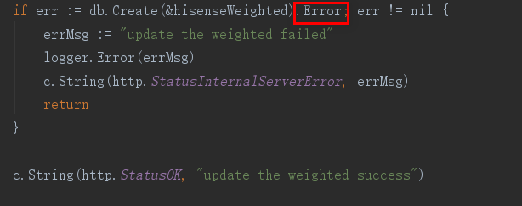

问题二：指针使用不对

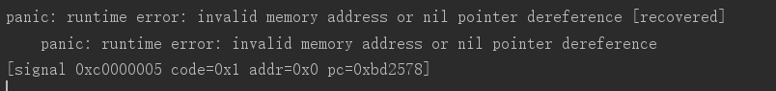

问题三：sql: no rows in result set

可能是count()函数和其他函数连在一起执行，分开之后已解决

问题四：一些第三方包直接go get不下来

例如：  
golang.org/x/sys/unix  
golang.org/x/sys/windows  
golang.org/x/sys/plan9

1. 此时可以git clone git clone <https://github.com/golang/xxx.git>

Xxx就是第三方包名，如git clone <https://github.com/golang/sys.git>

1. 再把下载好的包手动拷入golang.org/x/目录下即可